Procedimiento para recalendarizar CH.

En el mismo momento en que se determina que un CH no será ejecutado en la fecha calendarizada, se deben dar los siguientes pasos.

1. Entrar al CH y editar la tarea de implementar.

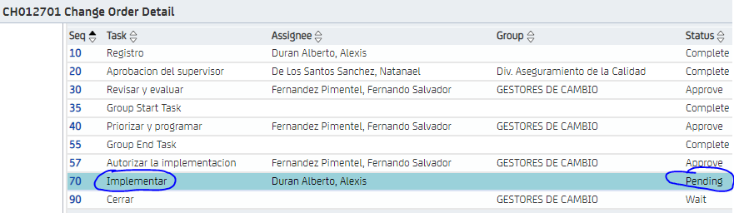

1. Seleccionar la opción Reschedule en el campo “Status”.
2. Documentar en el “Task Comments” la razón de la no ejecución en la fecha calendarizada y sugerir la fecha de recalendarización.

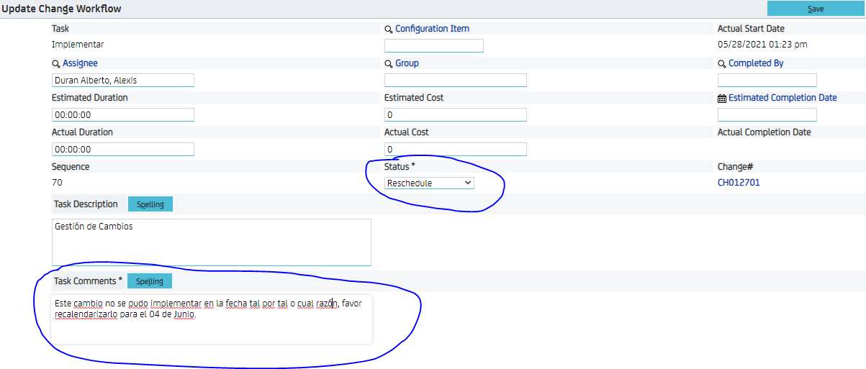

1. Se debe copiar el comentario colocado en el Task Comments y solicitar el “De acuerdo” de tu Gerente de División, copiando a los Sres. Juan Luis Ubiera, Nehemías García, Dagoberto Yoy y Fernando Fernández. Tan pronto como tu Gerente de División responda positivamente, se procede a recalendarizar el CH.

**Ventajas:** la opción de reschedule cambia el estado del CH, por lo que no saldrá en el reporte diario de CH pendientes de implementación.

**Desventajas:** si el Gerente de División no da la autorización en un tiempo prudente, Gestión de Cambios lo programara para Diciembre y deberán presentarlo nuevamente en la reunión de los Lunes.